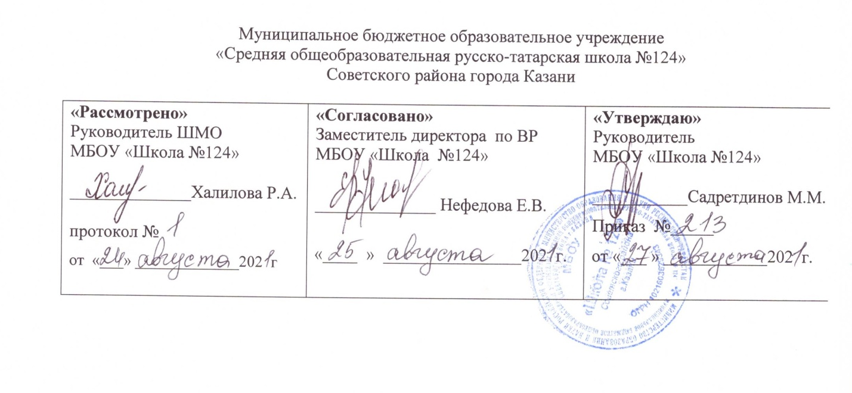

Рабочая программа
по дополнительному образованию
«Волейбол»

Составил:
Талманов Дмитрий Анатольевич,
учитель физической культуры

Рассмотрено на заседании
педагогического совета
протокол
от «_27___»___августа___2021___года

Казань 2021
Планируемые результаты
Личностные, метапредметные и предметные результаты освоения программного материала по кружку «Спортивные игры»
Личностные результаты отражаются в индивидуальных качественных свойствах учащихся, которые приобретаются в процессе занятий в кружке “Спортивные игры”. Личностные результаты, формируемые в ходе занятий, отражают:
- в формирование ответственного отношения к занятиям, готовности и способности обучающихся к саморазвитию и самообразованию на основе мотивации к обучению и познанию, осознанному выбору и построению дальнейшей индивидуальной траектории образования на базе ориентировки в мире профессий и профессиональных предпочтений, с учётом устойчивых познавательных интересов;
- развитие морального сознания и компетентности в решении моральных проблем на основе личностного выбора, формирование нравственных чувств и нравственного поведения, осознанного и ответственного отношения к собственным поступкам;
- формирование коммуникативной компетентности в общении и сотрудничестве со сверстниками, детьми старшего и младшего возраста, взрослыми в процессе образовательной, общественно полезной, деятельности;
Метапредметные результаты характеризуют сформированность универсальных компетенций, проявляющихся в применении накопленных знаний и умений в познавательной и предметно-практической деятельности. Метапредметные результаты отражаются прежде всего в универсальных умениях, необходимых каждому учащемуся и каждому современному человеку. Это:
- умение самостоятельно определять цели своего обучения, ставить и формулировать для себя новые задачи в учёбе и познавательной деятельности, развивать мотивы и интересы своей познавательной деятельности;
- умение самостоятельно планировать пути достижения целей, в том числе альтернативные, осознанно выбирать наиболее эффективные способы решения учебных и познавательных задач;
- умение соотносить свои действия с планируемыми результатами, осуществлять контроль своей деятельности в процессе достижения результата, определять способы действий в рамках предложенных условий и требований, корректировать свои действия в соответствии с изменяющейся ситуацией;
- умение оценивать правильность выполнения учебной задачи, собственные возможности её решения;
- владение основами самоконтроля, самооценки, принятия решений и осуществление осознанного выбора в учебной и познавательной деятельности;
- умение создавать, применять и преобразовывать знаки и символы, модели и схемы для решения учебных и познавательных задач;
- умение организовывать учебное сотрудничество и совместную деятельность с учителем и сверстниками; работать индивидуально и в группе: находить общее решение и разрешать конфликты на основе. согласования позиций и учёта интересов; формулировать, аргументировать и отстаивать своё мнение;
Предметные результаты характеризуют опыт учащихся в творческой двигательной деятельности, который приобретается и закрепляется в процессе освоения учебного раздела “Спортивные игры”. Предметные результаты отражают:
- понимание роли и значения волейбола в формировании личностных качеств, в активном включении в здоровый образ жизни, укреплении и сохранении индивидуального здоровья;
- приобретение опыта организации самостоятельных систематических занятий физической культурой с соблюдением правил техники безопасности и профилактики травматизма; обогащение опыта совместной деятельности в организации и проведении занятий, физической культурой, форм активного отдыха и досуга;
- расширение опыта организации и мониторинга физического развития и физической подготовленности;
- овладение основами технических действий, приёмами и физическими упражнениями из базового вида спорта, умением использовать их в разнообразных формах игровой и соревновательной деятельности; расширение двигательного опыта за счёт упражнений, ориентированных на развитие основных физических качеств, повышение функциональных возможностей основных систем организма.
Материально-техническое обеспечение занятий
Для занятий необходимо следующее оборудование и инвентарь:
- Сетка волейбольная – 1 шт.
- Гимнастическая стенка-6 пролетов.
- Гимнастические скамейки - 4 шт.
- Гимнастические маты - 3 шт.
- Стойки волейбольные – 2 шт.
- Гантели различной массы - 20 шт.
- Мячи волейбольные - 30 шт.
- Насос ручной со штуцером - 2 шт.
Учебно-тематический план
№  п/п | Содержание | Количество часов
 | Основы знаний | 1
 | Специальная техническая подготовка | 61
 | Специальная тактическая подготовка | 10

Система формы контроля уровня достижений
Система формы контроля уровня достижений учащихся и критерии оценки Умения и навыки проверяются во время участия учащихся в межшкольных соревнованиях, в организации и проведении судейства внутришкольных соревнований. Подведение итогов по технической и общефизической подготовке проводится2 раза в год (декабрь, май), учащиеся выполняют контрольные нормативы. Система диагностики - тестирование физических и технических качеств:
Нормативы технической подготовки
Оценка | Подачи | Передачи над собой двумя руками | Прием мяча снизу двумя руками | Передачи и прием мяча в парах
5 | 10 | 20 | 20 | 18
4 | 8 | 16 | 16 | 16
3 | 7 | 12 | 12 | 14

Подачи мяча выполняются из-за лицевой линии площадки. Всего 12 подач, 6 верхних прямых и 6 нижних прямых. Задача попасть на площадку соперника. Упражнение выполняется в течении 5 минут, считается количество попаданий.
*
Выполняется передача мяча над собой (жонглирование) двумя руками сверху. Считается количество передач без остановки, каждому игроку дается 2 попытки. Выполняется в течении 1 минуты.
Выполняется прием мяча (жонглирование) двумя руками снизу. Считается количество приемов без остановки, каждому участнику дается 2 попытки. Выполняется в течении 1 минуты.
Выполняется в парах, разрешается в зависимости от игровой ситуации (скорости и траектории полета мяча) использовать один из технических приемов во время касания мяча. Считается общее количество касаний участников без остановки, каждой паре дается на выполнение норматива 2 попытки. Выполняется в течении 1,5 минут.
#
Нормативы общефизической подготовки
Оценка | Прыжок в длину с места | Челночный бег 66,4 м | Бег 30 м | Бег 1000 м
5 | 190 | 6.2 | 4.9 | 4.10.0
4 | 180 | 6.5 | 5.2 | 4.20.0
3 | 170 | 6.7 | 5.4 | 4.30.0

Норматив «челночный бег» проводится на волейбольной площадке. Старт и финиш - с лицевой линии. Спортсмен бежит до линии штрафного броска и возвращается обратно; затем он бежит до центральной линии и возвращается до линии штрафного броска; далее бежит до противоположной линии штрафного броска и возвращается к месту старта.
Проверка знаний правил судейства осуществляется путем привлечения учащихся к судейству внутришкольных соревнований в качестве судей в поле, судей на протоколе.
Участие в соревнования. Учащиеся принимают участие не менее чем в двух соревнованиях в год и проводят не менее 5-7 матчевых встреч.
По окончании прохождения программы учащиеся должны выполнить юношеский разряд по волейболу и иметь навыки организации и проведения соревнований по волейболу.
Содержание программы
Материал программы дается в трех разделах: основы знаний; общая и специальная физическая подготовка; техника и тактика игры.

В разделе «Основы знаний» представлен материал по истории развития волейбола, правила соревнований.

В разделе «Общая и специальная физическая подготовка» даны упражнения, которые способствуют формированию общей культуры движений, подготавливают организм к физической деятельности, развивают определенные двигательные качества.

В разделе «Техника и тактика игры» представлен материал, способствующий обучению техническим и тактическим приемам игры.

В конце обучения по программе учащиеся должны знать правила игры и принимать участие в соревнованиях.
Содержание самостоятельной работы включает в себя выполнение комплексов упражнений для повышения общей и специальной физической подготовки.

Методы и формы обучения
Большие возможности для учебно-воспитательной работы заложены в принципе совместной деятельности учителя и ученика. Занятия необходимо строить так, чтобы учащиеся сами находили нужное решение, опираясь на свой опыт, полученные знания и умения. Занятия по технической, тактической, общефизической подготовке проводятся в режиме учебно-тренировочных по 4,5 часа в неделю.
Теорию проходят в процессе учебно-тренировочных занятий, также выделяют и отдельные занятия-семинары по судейству, где подробно разбирается содержание правил игры, игровые ситуации, жесты судей.
Для повышения интереса занимающихся к занятиям волейболом и более успешного решения образовательных, воспитательных и оздоровительных задач рекомендуется применять разнообразные формы и методы проведения этих занятий. Словесные методы: создают у учащихся предварительные представления об изучаемом движении. Для этой цели учитель использует: объяснение, рассказ, замечание, команды, указания.
Наглядные методы: применяются главным образом в виде показа упражнения, наглядных пособий, видеофильмов. Эти методы помогают создать у учеников конкретные представления об изучаемых действиях.

Практические методы:
- метод упражнений;
- игровой;
- соревновательный,
- круговой тренировки.
Главным из них является метод упражнений, который предусматривает многократные повторения движений.

- Разучивание упражнений осуществляется двумя методами:
- в целом,
- по частям.
Игровой и соревновательный методы применяются после того, как у учащихся образовались некоторые навыки игры.
Метод круговой тренировки предусматривает выполнение заданий на специально подготовленных местах (станциях). Упражнения подбираются с учетом технических и физических способностей занимающихся.
Формы обучения: индивидуальная, фронтальная, групповая, поточная.

Требования к знаниям и умениям обучающихся
К концу обучения должны:
Знать
- технику безопасности при занятиях спортивными играми;
- знать правила игры.
- знать азбуку волейбола (основные технические приемы).
- профилактику травматизма на занятиях;
- правила проведения соревнований.
Уметь
- выполнять перемещения ходьбой, бегом, скачком по площадке;
- выполнять остановку в два шага и прыжком в стойку;
- выполнять подачи мяча;
- выполнять передачи мяча;
- выполнять приемы мяча;
- выполнять нападающие удары;
- выполнять блокирование;
- играть в волейбол по правилам;
- знать тактику игры в нападении и защите;

